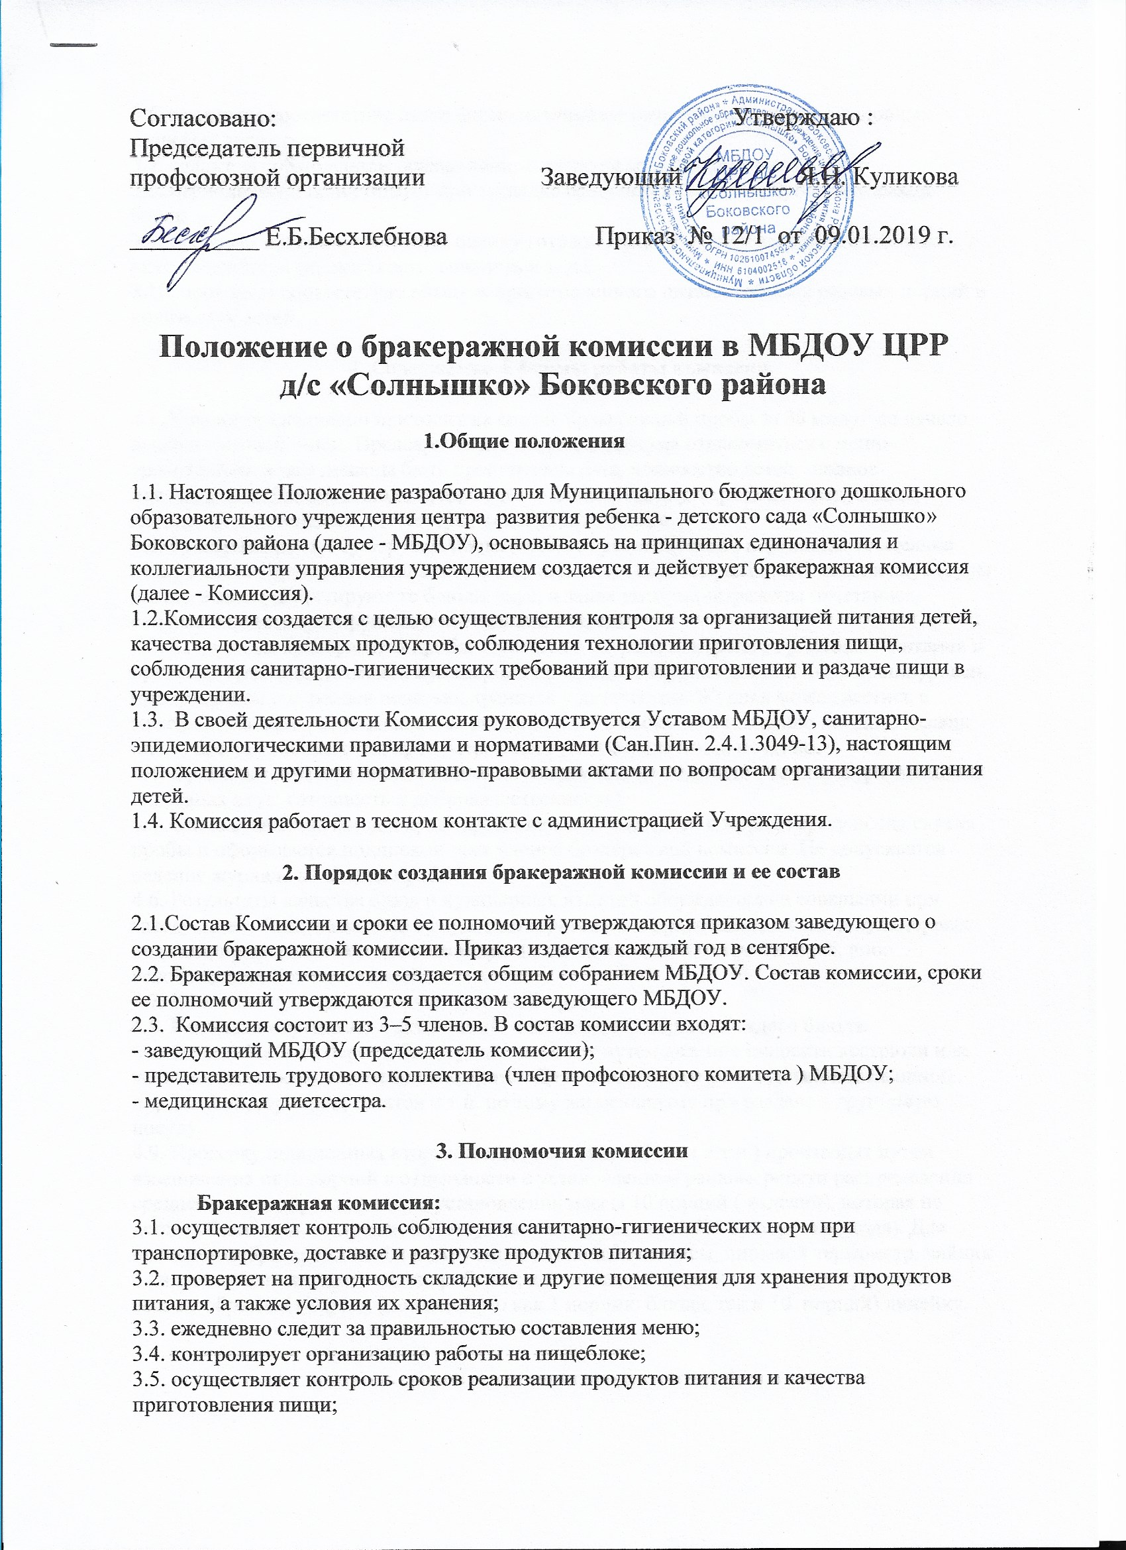 3.6. проверяет соответствие пищи физиологическим потребностям детей в основных пищевых веществах; 3.7. следит за соблюдением правил личной гигиены работниками пищеблока; 3.8. периодически присутствует при закладке основных продуктов, проверяет выход блюд; 3.9. проводит органолептическую оценку готовой пищи, т. е. определяет ее цвет, запах, вкус, консистенцию, жесткость, сочность и т. д.; 3.10. проверяет соответствие объемов приготовленного питания объему разовых порций и количеству детей.
4. Содержание и формы работы комиссии.
4.1. Комиссия ежедневно приходит на снятие бракеражной пробы за 30 минут до начало выдачи готовой пищи. Предварительно комиссия должна ознакомиться с меню-требованием: в нем должны быть проставлены дата, количество детей, полное наименование блюда, выход порций. Меню должно быть утверждено заведующим, должны стоять подписи диетсестры, кладовщика, повара. 4.2. Бракеражную пробу берут из общего котла, предварительно перемешав тщательно пищу в котле. Бракераж начинают с блюд, имеющих слабовыраженный запах и вкус (супы и т.п.), а затем дегустируют те блюда, вкус, и запах которых выражены отчетливее, сладкие блюда дегустируются в последнюю очередь. 4.3. Результаты бракеражной пробы заносятся в Журнал контроля за рационом питания и приемки (бракеража) готовой кулинарной продукции. Журнал должен быть прошнурован, пронумерован и скреплен печатью: хранится у диетсестры. Журнал может вестись в электронном виде распечатываться ,подшиваться в папку по окончанию каждого месяца листы прошнуровываются, пронумеровываются и скрепляются печатью. 4.4. Органолептическая оценка дается на каждое блюдо отдельно ( температура, внешний вид, запах вкус; готовность и доброкачественность). 4.5 .Оценка качества блюд и кулинарных изделий заносится в журнал сразу после снятия пробы и оформляется подписями всех членов бракеражной комиссии. Не допускается ведение журнала до снятия пробы. 4.6. Результаты качества блюд и кулинарных изделий обсуждается на совещании при заведующем. Лица виновные в неудовлетворительном приготовлении блюд кулинарных изделий, привлекаются к дисциплинарной, материальной ответственности, либо освобождаются от занимаемой должности. 4.7. Комиссия проверяет наличие суточной пробы. 4.8. Комиссия определяет фактический выход одной порции каждого блюда. Фактический объем первых блюд устанавливают путем деления емкоскти кастрюли или котла на количество выписанных порций . Для вычисления фактической массы одной порции каш, гарниров, салатов и т.п. по тому же механизму при раздаче в групповую посуду. 4.9. Проверку порционных вторых блюд ( котлеты, тефтели и.т.п.) производят путем взвешивания пяти порций в отдельности с установлением равномерности распределения средней массы порции, а также установления массы 10 порций ( изделий), которая не должна быть меньше должной ( допускаются отклонения +3% от нормы выхода). Для проведения бракеража необходимо иметь на пищеблоке весы, пищевой термометр, чайник с кипятком для ополаскивания приборов, две ложки, вилку, нож, тарелку с указанием веса на обратной стороне (вмещающую как 1 порцию блюда, так и 10 порций) линейку.

5.Оценка организации питания в МБДОУ.
5.1. Результаты проверки выхода блюд, их качества отражаются в бракеражном журнале. В случае выявления каких-либо нарушений, замечаний бракеражная комиссия вправе приостановить выдачу готовой пищи на группы до принятия необходимых мер по устранению замечаний. 5.2. Замечания и нарушения, установленные комиссией в организации питания детей, заносятся в бракеражный журнал. 5.3. Администрация МБДОУ при установлении надбавок к должностным окладам работников либо при премировании вправе учитывать данные критерии оценки. 5.4. Администрация МБДОУ обязана содействовать деятельности бракеражной комиссии и принимать меры к устранению нарушений и замечаний, выявленных комиссией.
6. Права комиссии.
6.1 Комиссия учреждения имеет право:
- требовать выполнения и принятия мер к устранению нарушений и замечаний, выявленных комиссией.
7. Ответственность комиссии
7.1. Комиссия несет ответственность:
- за выполнение закрепленных за ним полномочий;
- соответствие принимаемых решений законодательству Российской Федерации, нормативно-правовым актам.

